ИТАР-ТАСС

Путин предлагает не затевать грандиозные стройки без оглядки на экономическую эффективность

28.10.11
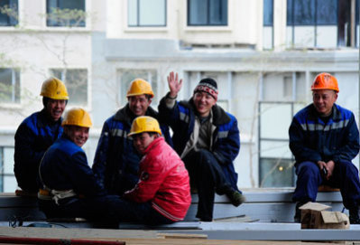

МОСКВА, 28 октября. /ИТАР-ТАСС/. Премьер-министр РФ Владимир Путин предлагает не затевать грандиозные стройки без оглядки на экономическую эффективность. Об этом он заявил сегодня на заседании правления Торгово-промышленной палаты /ТПП/ РФ, комментируя предложение начать "проект века" и построить скоростную автодорогу Санкт-Петербург - Владивосток.
"Нам нужно не просто объявить стройку века, что в целом несложно сделать, а посмотреть, к чему она приведет, чего она будет стоить и какую она отдачу даст на каждый вложенный рубль", - считает глава правительства. "Для того чтобы построить дорогу Москва - Санкт-Петербург, нам нужно было подсчитать количество автомобилей, которые будут проезжать по ним в час и с какой нагрузкой, чтобы понять, будет ли эта стройка окупаема", - привел он в пример проект строительства скоростной платной автодороги Москва - Санкт- Петербург. "Я не против грандиозных строек, более того, я за, но только за такие стройки, которые будут эффективны и будут способствовать развитию нашего народного хозяйства и экономики отдельных российских территорий", - добавил он.

